Весенний авитаминоз: симптомы и лечение.

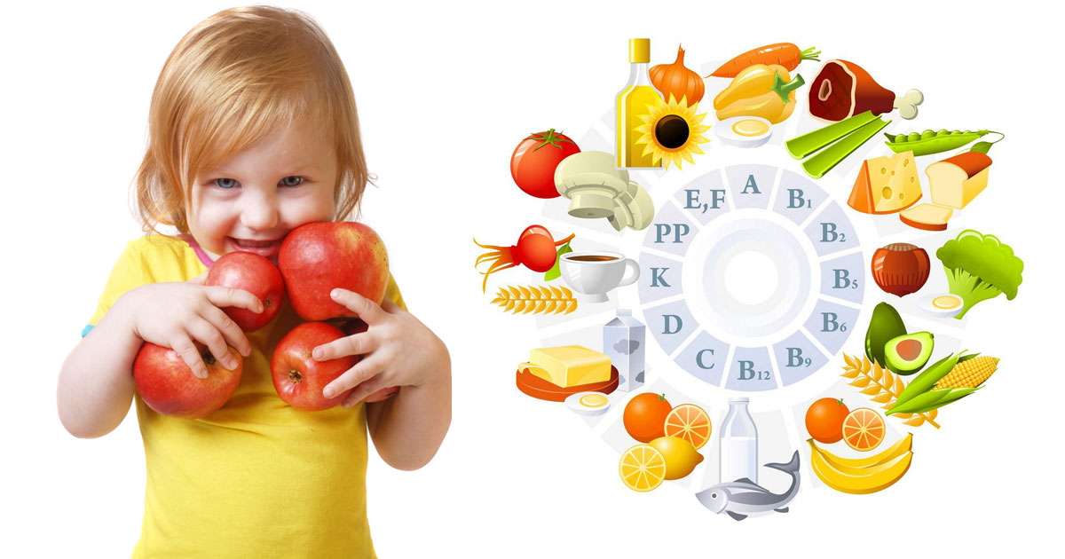
Весна приносит первые долгожданные теплые дни, буйство красок и пьянящих запахов пробуждающейся после долгой зимы природы. Почему же вместо прилива сил и отличного настроения мы боремся насморком и першением в горле, ощущаем чрезмерную усталость, головокружение, подавленность и апатию, сопровождающуюся вспышками резкой раздражительности?
Причиной такого состояния может быть весенний авитаминоз, который каждый год выбивает из колеи невероятное количество людей. Возникает он из-за того, что дефицит витаминов, накапливающийся в течение всей зимы, дает о себе знать во всей красе.
Конечно же, можно употреблять больше фруктов и овощей в зимний период. Но насколько мы уверены в том, что попадает на наш стол? Кто гарантирует необходимое организму содержание витаминов и микроэлементов в продуктах, которые покупаются зимой? Зачастую консервированные или выращенные в теплицах овощи и фрукты не содержат требуемого для борьбы с авитаминозом количества витаминов и минералов.
Существует масса способов вернуть энергию своему организму в весенний период — начиная с приема дорогих поливитаминных добавок и заканчивая медитацией и поиском персонального тренера по фитнесу. Но самым простым и эффективным является добавление в свой рацион продуктов питания, которые максимально богаты витаминами и минеральными веществами.
Для начала разберемся в определениях.
Авитаминозом называют острое тяжелое заболевание, которое требует оперативной медицинской помощи и лечения в условиях стационара. К счастью, эта болезнь не находит широкого распространения и встречается крайне редко.
Гиповитаминоз — легкое болезненное состояние сезонного характера, которое развивается в тех случаях, когда поступление витаминов в организм является недостаточным для его нормального функционирования. Именно гиповитаминоз является причиной снижения защитных функций организма, вследствие чего происходит не только упадок сил, но и начинается обострение различных хронических заболеваний.
Резкое чередование холодного и теплого воздуха, как это бывает ранней весной, приводит к нарушению тонуса кровеносных сосудов носовой полости. Как следствие, развивается вазомоторный ринит, который проявляется в виде насморка и постоянной заложенности носа, что также является признаком гиповитаминоза.
Однако, ввиду широкой распространенности, именно термин «авитаминоз» часто используется для описания дефицита витаминов и минералов в весенний период.

Как распознать симптомы весеннего авитаминоза?
Выявить авитаминоз можно на основании признаков, которые перечислены в списке ниже:
- апатия и потеря интереса к вещам и занятиям, которые ранее доставляли удовольствие;
- простуда и насморк становятся постоянными спутниками;
- обострение одного или нескольких хронических заболеваний;
- тяжело дается процесс засыпания, а утренний подъем происходит с еще большим трудом;
- частые пробуждения ночью между 2:30 и 3:30 часами;
- появление угревых высыпаний на коже или чрезмерная сухость кожных покровов;
- ломкость волос и расслаивание ногтей;
- появление нарушений со стороны желудочно-кишечного тракта в виде запора, расстройства и гастрита;
- внезапная кровоточивость десен;
- отсутствие концентрации внимания;
- регулярные головные боли;
- шум в ушах и легкое головокружение.
Наличие даже двух признаков из этого списка сигнализирует о необходимости оперативной борьбы с прогрессирующим весенним авитаминозом.

Каких витаминов не хватает весной?
Случаи возникновения авитаминоза при недостатке большого количества витаминов довольно редки. Чаще всего негативные симптомы вызывает дефицит лишь нескольких витаминов или минеральных веществ, которых не хватает в весеннем рационе.
Для эффективной борьбы с весенним авитаминозом важно определить, какой именно витамин или их комбинация необходимы организму в данный момент.
Ниже приведена таблица с основными витаминами и минералами, симптомами их нехватки, а также продуктами, в которых они содержатся.
Витамин | Симптом нехватки витамина | Продукты с наибольшим содержанием витамина
Витамин D | Хрупкость волос и ногтей, неудовлетворительное состояние кожных покровов, апатия, ухудшение настроения, излишняя потливость у взрослых и детей. | Грибы шиитаке, рыбий жир, красная рыба, желток куриного яйца, красная и черная икра, жирные сыры, козье молоко, грибы лисички.
Витамин А (ретинол) | Насморк, заложенность носа, сухость кожи, ломкость волос, ухудшение зрения, расслаивание ногтевых пластинок, частые простуды. | Морковь, тыква, красный сладкий перец, абрикосы, куриная печень, печень трески, жирные сыры, сливочное масло, творог, непастеризованное молоко.
Витамин Е (токоферол) | Слабость и быстрая утомляемость, слабость в мышцах. | Масло зародышей пшеницы, подсолнечное масло, арахис, миндаль, лесной орех, оливки, авокадо.
Витамин В1 (тиамин) | Ухудшение памяти, быстрая утомляемость, головная боль, шум в ушах, потеря чувствительности в конечностях. | Кедровые орехи, фисташки, арахис, семена подсолнечника, горох, отруби овсяные.
Витамин В12 | Чувство покалывания и онемения в конечностях, головокружение, мышечная слабость, тошнота, бледность кожных покровов, отсутствие аппетита; у женщин — нарушения менструального цикла. | Говяжья печень, морепродукты, баранина, тунец, скумбрия, говядина, яйца, сыры твердых сортов.
Витамин В6 (пиридоксин) | Бессонница, высыпания на коже, перхоть, заторможенность, воспаление и покраснение кожных покровов. | Чеснок, фасоль, соя, фисташки, грецкий орех, желток куриного яйца, отруби пшеничные.
Витамин В2 (рибофлавин) | Ухудшение аппетита, снижение массы тела, воспаление слизистой губ и рта; у детей — задержка роста и развития. | Говяжья печень, белые грибы, яичный порошок, миндаль, отруби пшеничные, курага.
Витамин С (аскорбиновая кислота) | Насморк, заложенность носа, ослабленный иммунитет, кровоточивость десен, частые простуды, сухая кожа. | Шиповник, облепиха, сладкий перец, киви, укроп, черная смородина, брюссельская капуста, апельсин.
Витамин К | Носовое кровотечение, плохое заживление ран, кровоточивость десен, кровотечения ЖКТ. | Зелень петрушки, кресс-салат, шпинат, кинза, кедровый орех, базилик, белокочанная капуста.
Витамин РР (никотиновая кислота, витамин В3) | Диарея, дерматит, потеря аппетита, быстрая утомляемость, изжога, бессонница, тошнота. | Белые грибы, арахис, семена подсолнечника, горох, арахис, яичный порошок, говяжья печень, тунец, курага.
Железо | Слабость, бледность, быстрая утомляемость, шум в ушах, одышка, ухудшение памяти, потеря аппетита. | Кунжут, морская капуста, отруби пшеничные, арахис, горох, яичный порошок, курага, гриб сморчок.
Цинк | Насморк, заложенность носа, притупление обоняния и вкуса, перхоть, кожные высыпания. | Отруби пшеничные, кедровый орех, горох, семена подсолнечника, голландский сыр, яичный порошок, баранина.
Доказано, что не следует стараться восполнить точное количество недостающего витамина каждый день. Вместо этого врачи рекомендуют получать среднее количество требуемых витаминов и минералов на протяжении нескольких дней или недели.
Важно помнить, что для сохранения всех полезных веществ растительные продукты необходимо употреблять в пищу свежими или с минимальной термической обработкой. Кроме сбалансированного рациона, победить авитаминоз помогают частые прогулки на свежем воздухе и регулярные спортивные нагрузки.
Помните, что оставшиеся без внимания симптомы авитаминоза, могут привести к серьезным заболеваниям, которые потребуют серьезного медицинского вмешательства, вплоть до госпитализации.

Филиал ФБУЗ « Центр гигиены и эпидемиологии в
Чувашской Республике- Чувашии в г. Канаш»

